**Startsemester  
Proftaak: Design Challenge  
ICT & Business Documentatie**

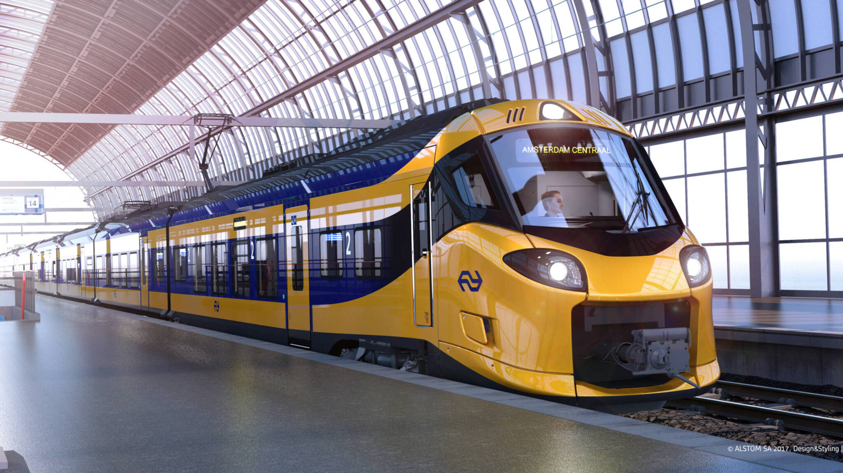

**Groep nummer: 22**  
**Klas: P-DB11**

Table of Contents

**Requirements (RailView)** 4

Functionele Requirements: 4

Technische Requirements: 5

Organisatorisch Requirements: 6

Beperkingen Requirements (wat is er nodig om het systeem te laten werken): 7

**Process ontwerp** 8

Toelichting process: 8

Het huidige process van ProRail: 8

Het process met RailView: 8

**KPI’s (RailView)** 9

1. Het voorkomen van trein suïcides op spoorwegen 9

2. Het voorkomen van trauma voor machinisten 11

3. Duidelijk overzicht van de spoorwegen 13

4. Het verminderen van storingen op het treinverkeer 15

5. Kosten verminderen van de spoor suïcides 16

Business Verdieping: 17

ERD Model: 17

SPA: 19

Probleemanalyse 20

Business Model Canvas: 21

Key Partners: 22

Key Activities: 22

Key recourses: 22

Key Propositions: 23

Customer Relationships: 23

Channels: 23

Customer Segments: 24

Cost Structure: 24

Revenue Streams: 24

KPI 1: 25

1. Duidelijk overzicht van alle meldingen (Notificaties) 25

KPI 2: 26

2. Aantal users per departement 26

Finance: 27

Kosten: 27

Opbrengst: 27

Total Cost of Ownership: 27

Proces Model 28

Toelichting: 28

Total Cost of Ownership 29

Exploitatieoverzicht 29

# **Requirements (RailView)**

## Functionele Requirements:

**Must haves:**

* De gebruiker moet een user interface hebben over de posities van de camera’s in het systeem.
* De gebruiker moet snel geïnformeerd worden door het user interface via een pop-up waardoor actie kan ondernomen worden afhankelijk van de situatie.

**Should have:**

* Het camera systeem moet kunnen functioneren in het donker en ook tijdens alle weeromstandigheden.
* Op de user interface moet je de positie van de trein kunnen weergeven van een traject.
* Met de user interface moet je de machinist en autoriteiten kunnen informeren als er verdacht activiteit plaats vindt op het spoor.

**Could have:**

* Het systeem geeft de verrichte trein een omleiding van de getroffen route als er een potentiële aanrijding is gedetecteerd.
* Er moet voldoende hardware voorraad zijn en geleverd kunnen worden zodat defecte apparaten direct vervangen of gerepareerd kunnen worden.
* Het systeem maakt een log aan waarbij je de geschiedenis van de acties/informatie kan terugvinden.
* Diagram, text

  Description automatically generatedEr wordt dagelijks een back-up op de SQL database dat alleen toegankelijk is voor de managers/systeembeheerders.

## Technische Requirements:

**Must haves:**

* Er loopt altijd een python script in de achtergrond zodat de Rasberry Pi data kan doorsturen via een TelNet verbinding naar het MySQL database.
* De Rasberry Pi moet gekoppeld zijn met een externe camera en de beelden daarvan filteren naar data op het moment dat er beweging gedetecteerd wordt.
* Vanuit ons Apache Webserver loopt een dashboard (user interface) waarbij je data uit de MySQL database kan halen.

**Should have:**

* Camera’s in ons systemen die defect zijn worden aangetoond als “defect/kapot” zodat in de user interface zodat er een reparatie team naar toe kan gestuurd worden om het te vervangen/repareren.
* Ranglijst van de camerabeelden in de user interface gebaseerd op gevaar/drukte.

**Could have:**

* De camera’s gaan na een periode van 30 min in een stand-by modus als er geen beweging plaats vindt en worden pas weer actief als er beweging wordt gedetecteerd.

## Organisatorisch Requirements:

**Must haves:**

* Het aantal aanrijdingen/ongelukken wordt verminderd en kan voorkomen worden door het implementeren van ons systeem.
* Door ons systeem is er minder aandacht nodig voor het surveilleren van de spoorwegen.

**Should have:**

* Er vinden minder storingen plaats door het verminderen van het aantal aanrijdingen/ongelukken.
* Voor het produceren van ons systeem is een relatief kleine budget nodig waardoor de uiteindelijke kosten lager ligt.

**Could have:**

* Door het verminderen van het aantal aanrijdingen/ongelukken voorkom je ook trauma’s voor de machinisten.
* 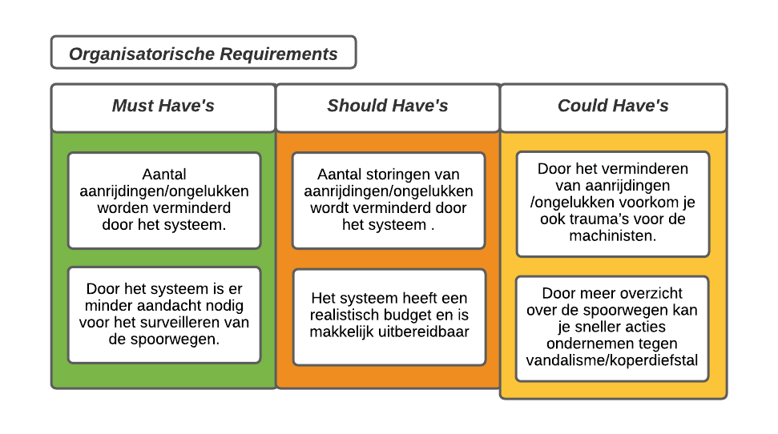Door de implementatie van ons systeem is er nu meer overzicht over de sporen waardoor er meer actie ondernomen kan worden voor vandalisme en koperdiefstal.

## Beperkingen Requirements (wat is er nodig om het systeem te laten werken):

**Must haves:**

* Een OpenCV script voor ons camera systeem
* Een Raspberry Pi waar ons Camera systeem op loopt
* Een camera die goed genoeg is voor object recognition
* Een MySQL Database die ons informatie opslaat
* Een Apache webserver waarbij ons user interface op staat
* Een python script die ervoor zorgt dat informatie wordt doorgestuurd

**Should have:**

* Real-time trein positie tracking

**Could have:**

* Diagram

  Description automatically generatedRaspberry Pi systeem update naar de laatste versie

# **Process ontwerp**

## Toelichting process:

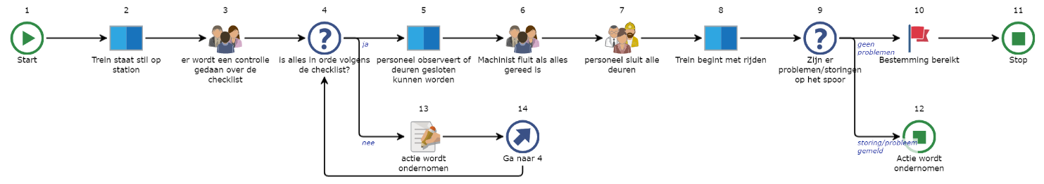We hebben een kleine analyse gedaan met behulp van allerlei artikels van ProRail over hoe het process nu werkt als er een aanrijding/ongeluk gebeurd. Hieruit hebben een assumptie gemaakt van hoe het process werkt en een processontwerp gemaakt gebasserd daarop (figuur 1)   
  
Vervolgens hebben we een processontwerp gemaakt (figuur 2) waarbij ons systeem “RailView” is geïmplementeerd. Hieruit kan je zien dat bij ons systeem meerdere stappen worden genomen voor als er een aanrijding/ongeluk gebeurd.

Figuur Huidig ProRail Process

### Het huidige process van ProRail:

Bij het huidig process wordt er een checklist gevolgd voordat de trein gaat rijden, maar eenmaal als de trein vertrokken is kan je zien dat de trein continu blijft rijden totdat het zijn bestemming/tussenstop heeft bereikt. Als er geen storing plaats vindt dan blijft de trein door rijden. Pas als er een storing plaats vindt dan wordt er actie ondernomen.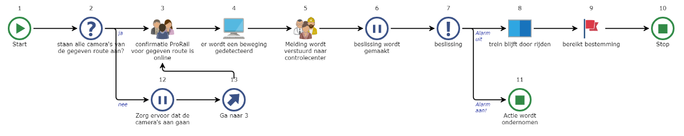

Figuur 2 ProRail met RailView

### Het process met RailView:

Hier wordt er ten eerste gecheckt of de camera’s online zijn van het gegeven route van de trein. Als ze uit staan wordt er een melding gemaakt over dat het systeem uitstaat en zo niet dan wordt er een conformatie gemaakt over dat het systeem online is.  
  
Eenmaal als er een beweging op het spoor wordt gedetecteerd door de camera’s wordt er een melding gestuurd naar de controlecenter. Vanaf hier wordt er bepaald wat de risico factoor is van de melding. Als het een groot genoeg risico factoor is dan wordt er actie ondernomen en zoniet dan rijdt de trein door naar zijn bestemming.

# **KPI’s (RailView)**

## Het voorkomen van trein suïcides op spoorwegen

**Doelstelling:**Het verminderen van het aantal spoorsuïcides doormiddel de implementatie van ons systeem “RailView”.

**Norm:**Een afname van de toekomstige spoorsuïcides met een percentage van 15% dat binnen 5 jaar (2026) behaald wordt doormiddel van het implementeren van RailView

**SMART:**

* **S:** Het doel is het verminderen van de totale spoorsuïcides
* **M:** Het doel is bereikt als er een vermindering van circa 15% is van het jaarlijkse spoorsuïcides
* **A:** Het is een realistisch voorstel, omdat er jaarlijks een stabiele gemiddelde spoorsuïcides is van 185. Vergeleken met andere landen is dat relatief hoog. Voor die redenen is dit KPI acceptabel voor ons doelgroep.
* **R:** De implementatie van ons systeem hangt af van de goedkeuringen en budget. Als wij ons systeem kunnen uitbreiden dan is het doel zeker haalbaar.
* **T:** Het doel moet binnen 5 jaar bereikt worden.

**Methode van zelfdoding:** Trein

**Aantal zelfdodingen d.m.v. trein (1979-2020**): 7.641

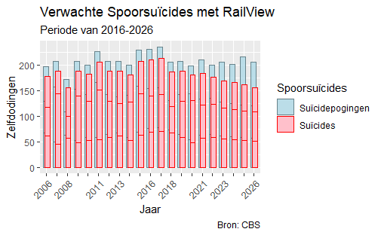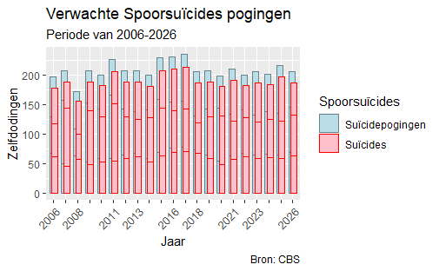

We hebben vervolgens een ander voorspelling gemaakt waarbij “RailView”is geïmplementeerd sinds 2022. Hieruit kan je zien dat de aantal spoorsuïcides is gaan dalen tot wel 15% in 2026. We raden hierdoor een uitbereiding aan van “RailView” waardoor er meer systemen ingezet kunnen worden zodat de aantal spoorsuïcides nog meer dalen.

We hebben onderzoek gedaan naar de jaarlijkse spoorsuïcides en daaruit hebben we een voorspelling gemaakt tot 2026 als er niks aan spoorsuïcides gedaan wordt.

Jaarlijkse spoorsuïcides gebasserd op geslacht. Vanaf 1980 was er een ratio van 1.25 (M/F) en in 1990 dat gaan toenemen hierbij kan je zien dat sinds 2000 dat er een ratio boven de 2.0 plaats vindt. We raden aan om hierbij meer aandacht aan spoorsuïcides bij mannen te voorkomen.

## Het voorkomen van trauma voor machinisten

**Doelstelling:**Het voorkomen van spoorsuïcides zodat de aantal trauma’s voor machinisten verminderd wordt.

**Norm:**Aantal trauma’s voor machinisten verminderen met 15% dat binnen 5 jaar (2026) bereikt moet worden met behulp van ons systeem.

**SMART:**

* **S:** Het doel is het verminderen van het aantal trauma’s voor machinisten
* **M:** Het doel is bereikt als het aantal trauma’s voor machinisten is verminderd met 15%
* **A:** Het is een realistisch voorstel, omdat er jaarlijks een hoge aantal spoor suïcides zijn, hebben ook veel machinisten een trauma gekregen daardoor. dat willen wij verlagen met behulp van ons systeem (RailView). Voor die redenen is dit KPI acceptabel voor ons doelgroep.
* **R:** De implementatie van ons systeem hangt af van de goedkeuringen en budget. Als wij ons systeem kunnen uitbreiden dan is het doel zeker haalbaar.
* **T:** Het doel moet binnen 5 jaar bereikt worden

**Aantal machinisten:** 3000

**Reden voor trauma:** aanrijdingen met object/personen, aanrijdingen met dier

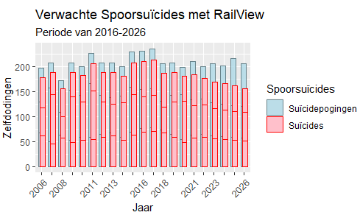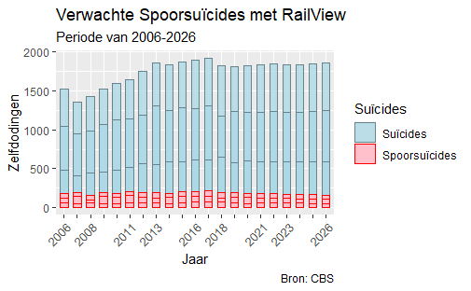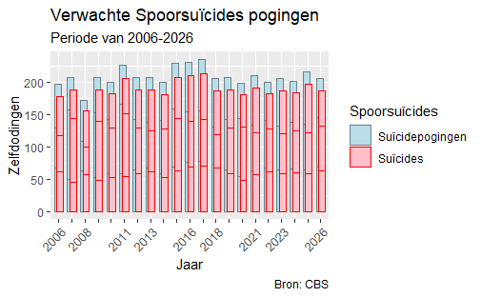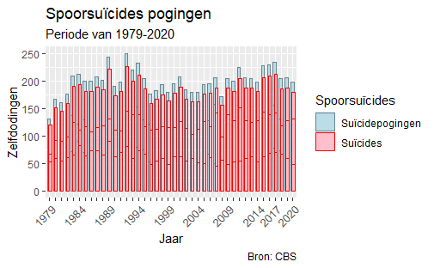

Met al de data die wij hebben verzameld kunnen wij nu ook inschatten met hoeveel het aantal suïcides/suïcide pogingen kan gaan dalen met de implementatie van “RailView”. Dat is is daling van 15% wat binnen 5 jaar bereikt moet worden. De aantal pogingen blijven hetzelfde maar de succes rate daalt. Hierdoor adviseren wij om “RailView” te implenteren zodat de hoeveelheid Spoorsuïcides pogingen gaat afnemen om trauma’s te voorkomen voor de machinisten.

We hebben onderzoek gedaan naar het aantal suïcides per jaar en daarvan berekend hoeveel daarvan spoor suïcides zijn. Met die data hebben wij kunnen inschatten met hoeveel procent van de spoor suïcides verlaagd kan worden met het implementeren van ons systeem “RailView”.

Hier hebben wij een inschatting gemaakt van wat er waarschijnlijk gaat gebeuren als er geen actie wordt ondernomen voor het voorkomen van spoorsuicides. Het aantal suicides/pogingen blijven hetzelfde en/of stijgt en dus blijft het aantal trauma’s voor machinsten hoog.

Jaarlijkse spoorsuïcides pogingen en aantal suïcides daarvan. Vergeleken met 1980 zijn de aantal pogingen gaan toenemen gedurende jaren. Daarom willen wij met behulp van ons systeem de aantal suïcide pogingen gaan verminderen.

## Duidelijk overzicht van de spoorwegen

**Doelstelling:**Overzicht van de spoorwegen duidelijk op kaart zetten zodat we weten waar de meeste spoorsuïcides kunnen voorkomen (met behulp van camera’s).

**Norm:**  
Overzicht op de Nederlandse spoorwegen verhogen met 20% dat binnen 5 jaar (2026) bereikt moet worden met behulp van ons systeem

**SMART:**

* **S:** Het overzichtelijker maken van de Nederlandse spoorwegen
* **M:** het doel is bereikt als de overzicht van de Nederlandse spoorwegen is verhoogd met 20%
* **A:** Het is een realistisch voorstel, omdat er door de lage aantal camera’s die gebruikt worden op vrije spoor veel suïcides voorkomen. dat willen wij verlagen met het plaatsen van camera’s op de vrije spoor zodat er meer overzicht is door de Nederlandse spoorwegen. Voor die redenen is dit KPI acceptabel voor ons doelgroep.
* **R:** De implementatie van ons systeem hangt af van de goedkeuringen en budget. Als wij ons systeem kunnen uitbreiden dan is het doel zeker haalbaar.
* **T:** Het doel moet binnen 5 jaar bereikt worden

**Totale lengte spoorwegen:** 3.489km

**Soorten spoor:** 4(Geëlektrificeerd, Niet geëlektrificeerd , Betuweroute, Hoge Snelheidslijn)

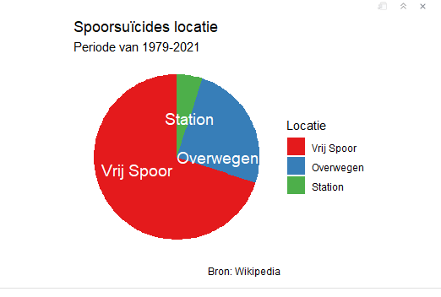

**

**Top 10 lijnen waarbij meeste storingen overkomen d.m.v aanrijding/ongeluk**

De meeste spoorsuïcides vinden plaats tussen trajecten van Noord-Holland, Utrecht, Gelderland en Overrijssel.  
  
We hebben hiervan de officïele data gebruikt van bron: Rijdendetreinen.nl.

Meer dan 60% van de spoor suïcides zijn bij de vrije spoor. Daarom willen wij met ons systeem (RailView) camera’s gaan plaatsen bij de vrije spoor zodat dit verminderd kan worden. Ook kan dit systeem gebruikt worden bij de overwegen en de stations.

Hier kan je de getroffen trajecten zien waarbij de meeste aanrijdingen/ongeluken plaatsvinden uitgedrukt in minuten als totale duur. Het is niet duidelijk om de precieze locatie te traceren waar de aanrijding/ongelukken gebeuren. Hiervoor is meer onderzoek nodig, want er is hiervan geen data te vinden. We raden aan om ons systeem te implementeren want hiermee zouden we veel hotspots van getroffen trajecten kunnen achterhalen.

## Het verminderen van storingen op het treinverkeer

**Doelstelling:**

Storingen verminderen op het treinverkeer

**Norm:**

Aantal storingen op het treinverkeer verminderen met 10 tot 15% dat binnen 5 jaar (2026) bereikt moet worden met behulp van ons systeem

**SMART:**

* **S:** het verminderen van storingen op het treinverkeer
* **M:** het doel is bereikt nadat het aantal storingen op het treinverkeer is verminderd met 10 tot 15%
* **A:** Het is een realistisch voorstel, omdat de jaarlijkse totale aantal storingen toenemen willen wij dat verminderen met behulp van ons systeem (RailView). Voor die redenen is dit KPI acceptabel voor ons doelgroep.
* **R:** De implementatie van ons systeem hangt af van de goedkeuringen en budget. Als wij ons systeem kunnen uitbreiden dan is het doel zeker haalbaar.
* **T:** Het doel moet binnen 5 jaar bereikt worden

**Wat voor storingen:** aanrijdingen met object of persoon

**Aantal storingen (2011-2021):** 38.342

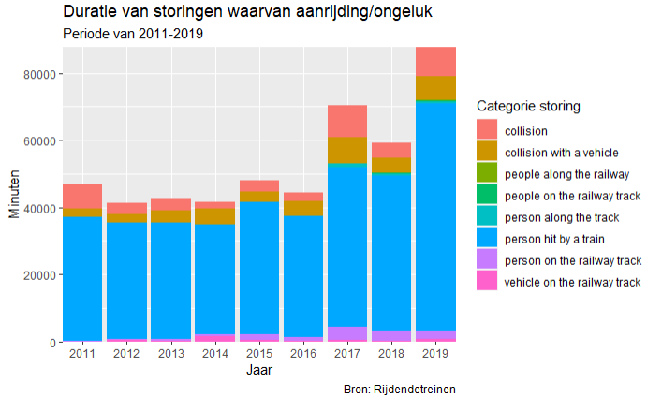

Hier zie je de grafiek van het aantal storingen die gemeld worden per jaar en daarvan ook het aantal aanrijdingen of object op het spoor. van 2011 tot 2019 zijn het aantal storingen minstens drievoud gaan toenmeen en vanaf 2020 is het weer begonnen te dalen maar zoals je kunt zien is het nog steeds een groot aantal storingen die gemeld worden vergeleken met 2011.

Je kan ook zien dat de storingen waarvan een aanrijding/ongeluk of object of spoor wel een deel uitmaakt van 10-15% van de totale aantal storingen. Met ons systeem kunnen we dat verminderen en hopen we dat percentage naar beneden te kunnen brengen. We adviseren daarom om “RailView” hiervoor te implementeren zodat de totale aantal storingen verminderd wordt.

We hebben officïele data van de website: “Rijdendetreinen” gebruikt om de volgende grafiek te maken. Hierbij hebben we het gesorteerd specifieke categorieëen dat valt onder aanrijding/ongeluk, of gevaar langs het spoor. Je kan zien dat de duratie van de geselecteerde storingen jaarlijks wel oplopen. We willen dit verminderen door het implementeren van ons systeem “RailView”.

## Kosten verminderen van de spoor suïcides

**Doelstelling:**

Het verminderen van de kosten wanneer er een persoon/object/dier op het spoor overlijd.

**Norm:**

De totale kosten van de spoor suïcides verminderen met 10-15% dat binnen 5 jaar (2026) bereikt moet worden met behulp van ons systeem

**SMART:**

* **S:** Zorgen dat de totale kosten van spoor suïcides verminderen
* **M:** Het doel is bereikt als de kosten van de spoor suïcides is verlaagd met 10 tot 15%
* **A:** Het is een realistisch voorstel, omdat de kosten van spoor suïcides jaarlijks toenemen willen wij dat door middel van ons systeem (plaatsen van camera’s op de vrije spoor/spoorwegen) verminderen. Als het doel van KPI 1 hebben behaald is, worden de kosten ook verminderd doordat er minder aanpak/toezicht nodig is.
* **R:** De implementatie van ons systeem hangt af van de goedkeuringen en budget. Als wij ons systeem kunnen uitbreiden dan is het doel zeker haalbaar.
* **T:** Het doel moet binnen 5 jaar bereikt worden

**Kosten van:** Spoor suïcides

**Kosten Valuta:** Euro’s (€)

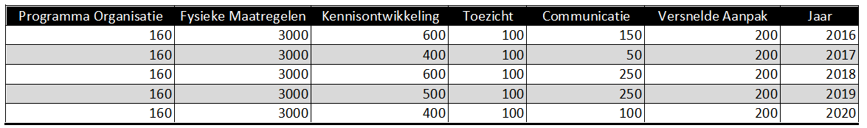

**Kosten x1000**

Jaarlijkse kosten van verschillende taken die nodig zijn als er een spoor suïcide is voorkomen. Vanaf 2016 zijn de kosten van spoor suïcides boven het gemiddelde gekomen en dat hopen wij te verminderen m.b.v. on systeem “RailView”. Met onze inschatting van daling van spoor suïcides met RailView verwachten wij een vermindering van 10 tot 15% van de totale kosten dat binnen 5 jaar bereikt moet worden. Daarom adviseren wij om Railview te implementeren op de Nederlandse spoorwegen zodat de totale kosten verminderen en er meer budget over blijft voor het verbeteren/vernieuwen van de Nederlandse spporwegen.

# Business Verdieping:

# ERD Model:

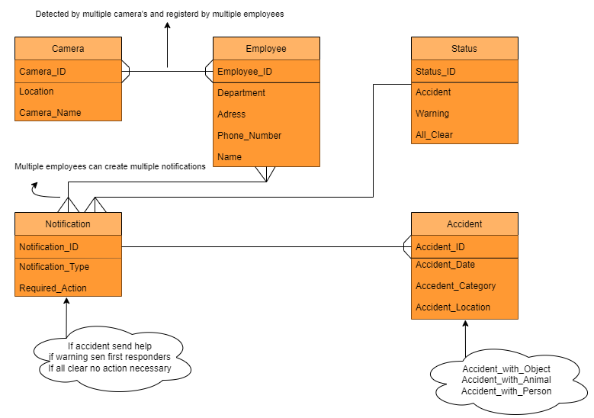

1e versien van mijn ER Model. Ik heb feedback gekregen van Daan over de verschillende entiteiten, attributen en relaties tussen verschillende entiteiten

Aan de hand van de feedback die ik heb gekregen heb ik alles proberen te verbeteren zodat het tijdens de volgende feedback gesprek goedgekeurd wordt

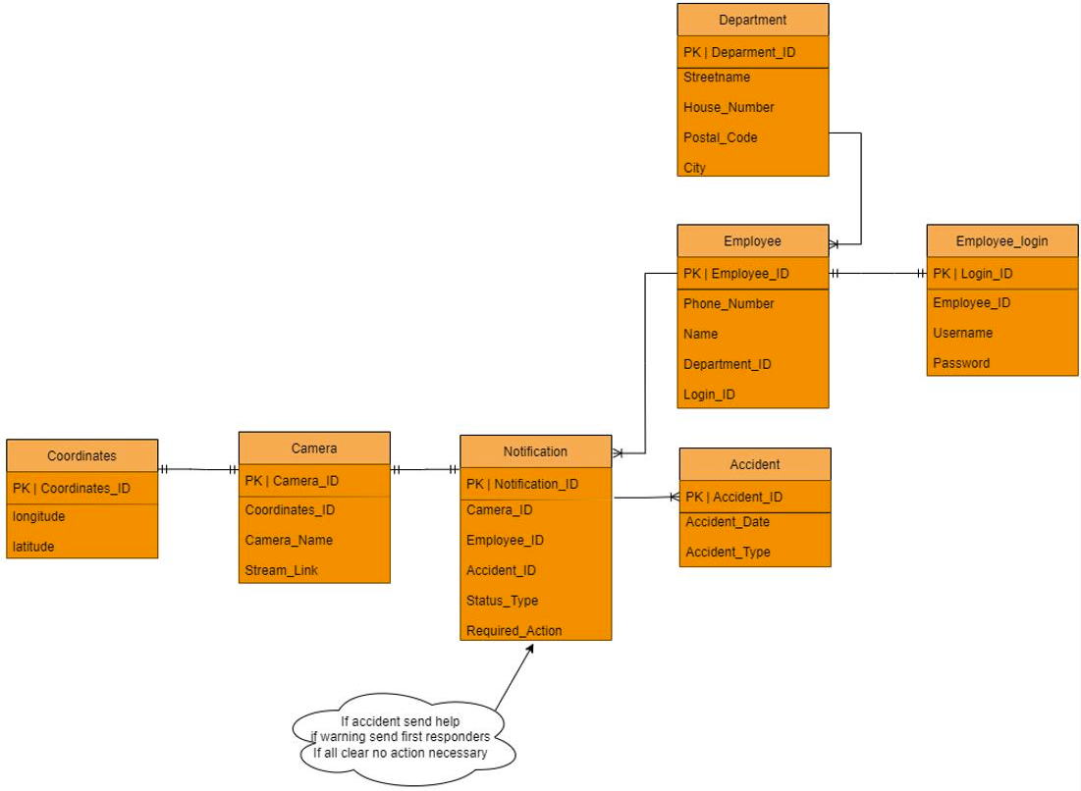

Dit is uiteindelijke resultaat geworden na het verbeteren van mijn 1e iteratie van de ER-Model. In dit model zijn er meerdere entiteiten, Camera zorgt ervoor dat er een notificatie gestuurd wordt zodat de employee de keuze kan maken wat voor accident is en wat de status is. Ook worden de data van department en employee_login opgeslagen. Aan de hand van dit ERD model heb ik 2 verschillende KPI’s kunnen maken (Duidelijk overzicht van alle meldingen en Aantal users per department) die zijn onderin dit document te zien.  
A

# SPA:

* **Wat is het probleem?**

Het probleem is dat er jaarlijks veel zelfdoding voor de spoorwegen voorkomt, en dat willen wij verminderen/voorkomen.

* **Waarom is dit een probleem?**

Vanwege de hoge aantal zelfdodingen voor de spoorwegen kan er veel trauma’s en verdriet komen aan de ouders/familieleden van de persoon maar ook de machinisten. Ook zijn de kosten van spoor suïcides hoog en willen wij dat verminderen.

* **Wie of wat heeft dit probleem wel of niet?**

Reizigers die de trein als openbaar vervoer gebruiken hebben dit probleem omdat zei dit mogelijk kunnen meemaken en daardoor trauma’s kunnen oplopen. Mensen die de trein/openbaar vervoer niet gebruiken hebben hier niet veel last van.

* **Hoelang is dit probleem er al?**

Dit probleem bestaat als sinds de begin van het aanleggen van de spoor wegen omdat dit volgens veel mensen een makkelijke optie is om hun leven te eindigen.

* **Hoe groot is het probleem?**

Dit probleem is best groot omdat hierdoor veel mensen zijn leven kwijt raken doordat er niet goed genoeg toezicht is over de spoorwegen. Dat willen wij (RailView) verminderen door camera’s te plaatsen op open spoorwegen en hotspots waar veel spoor suïcides voorkomen.

* **Wat gebeurd er als het probleem niet opgelost kan worden?**

Als het probleem niet opgelost kan worden gaat het aantal spoor suïcides op de Nederlandse spoorwegen stijgen.

* **Zijn er andere overige problemen die eerst opgelost moeren worden?**

Tot nu toe zijn er niet meer problemen die wij zo direct kunnen oplossen, na de implementatie van de camera’s op de spoorwegen kunnen wij bepalen of er meer problemen zijn om op te lossen.

* **Wat hebben mensen in het verleden gedaan om dit op te lossen?**

Er zijn al camera’s geplaats op bepaalde plekken van Nederland maar die zijn meer bestemt om koperdiefstal te voorkomen en niet voor spoor suïcide preventie. En dus daarom willen wij Railview implementeren om de spoorwegen veiliger te krijgen en maken.

* **Zijn er mensen tegen deze oplossing?**

Tot nu toe zijn een geen mensen die tegen deze oplossing is, maar er kan altijd nog wat komen in de toekomst.

* **Wie ondervindt hier positieve of negatieve gevolgen van?**

**Positieve gevolgen:**

ProRail kan beter monitoren waar in Nederland een aanrijding is of gaat gebeuren met een persoon, object of dier.

**Negatieve gevolgen:**

Het implementeren gaat veel extra kosten toevoegen aan de budget van ProRail.

Ook zal het testen van de camera’s en sensoren veel tijd kosten.

# Probleemanalyse

**Wat is het probleem?**

Het probleem dat wij maar ook ProRail en NS hebben is dat er jaarlijks een groot aantal zelfdoding voor de spoorwegen voorkomen. Vanwege de hoge aantal zelfdodingen voor de spoorwegen kan er veel trauma’s en verdriet komen aan de ouders/familieleden van de persoon maar ook de machinisten. Ook zijn de kosten van spoor suïcides hoog en willen wij dat verminderen. veel reizigers hier last van maar ook machinisten en schoonmakers, omdat zei dit mogelijk kunnen meemaken en daardoor trauma’s kunnen oplopen.

Dit probleem bestaat als sinds de begin van het aanleggen van de spoor wegen omdat dit volgens veel mensen een makkelijke optie is om hun leven te eindigen. Daarom is dit een groot probleem omdat het al tientallen jaren bestaat en dus er te veel mensenlevens kwijt zijn geraakt door een te kort aan beveiliging/toezicht aan de spoorwegen. Als dit probleem niet opgelost kan worden blijven het aantal spoor suïcides toenemen. Wel is er in het verleden wat camera’s geplaats die 24/7 door iemand gemonitord moet worden maar die zijn merendeels bedoeld om koperdiefstal te voorkomen.

Op dit moment is dit de grootste probleem die wij maar ook de ProRail en Ns hebben en dus willen wij al onze focus daarop richten. Er zijn niet veel mensen die hier tegen dit oplossing zijn, omdat de camera’s alleen op de spoorwegen gericht zullen worden en dus ook geen schending van privacy is.

**Wat willen wij doen om dit te voorkomen?**

Wat wij hebben bedacht is om een camera (motion detection) te plaatsen op de “Hotspots” van de Nederlandse spoorwegen maar ook op de vrije spoor omdat daar de meeste spoor suïcides voorkomen. Met behulp van de camera’s kun je in ons interface bekijken waar in Nederland er een bewegingen gedetecteerd wordt zodat er direct actie ondernomen kan worden om de spoorwegen zo veilig mogelijk te kunnen maken. De camera’s worden alleen gemonitord/bekeken als er een beweging wordt gedetecteerd (ontvang een notificatie) zodat er niet een extra persoon nodig is die 24/7 naar de beelden moet gaan kijken. Ook worden de camera’s goed beveiligd in een sterk case zodat ze niet makkelijk kapot kunnen als er iets op gegooid wordt.

Wel zal dit een hoop geld kosten om het door heel Nederland te implementeren maar die keuze ligt aan ProRail en/of NS, het kan mensenlevens redden en het monitoren van de spoorwegen simpeler maken.

Bron: <https://www.prorail.nl/nieuws/suicidepreventie-lijkt-echt-te-helpen>

Bron 2: [https://opendata.cbs.nl/statline/#/CBS/nl/dataset/7022gza/table?fromstatweb](https://opendata.cbs.nl/statline/%23/CBS/nl/dataset/7022gza/table?fromstatweb)

# Business Model Canvas:

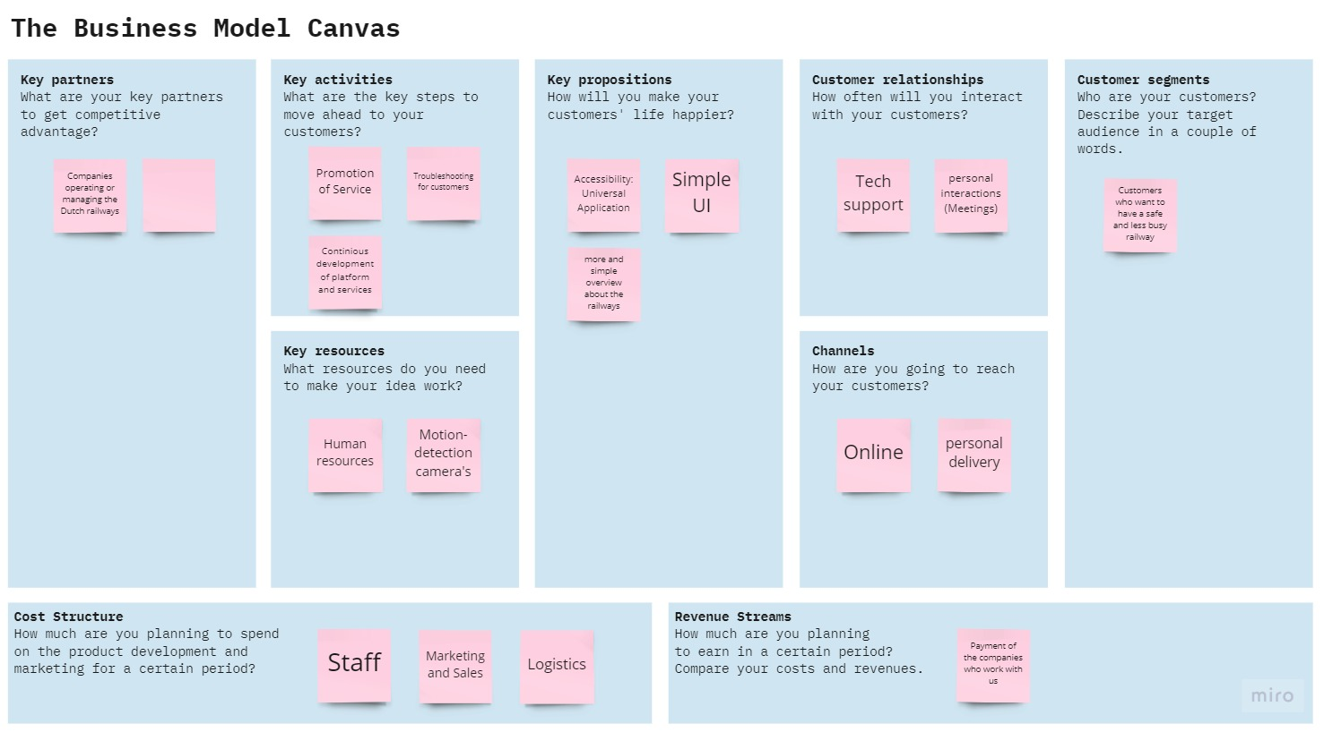

Prototype 1: Feedback gekregen tijdens online workshop van BMC

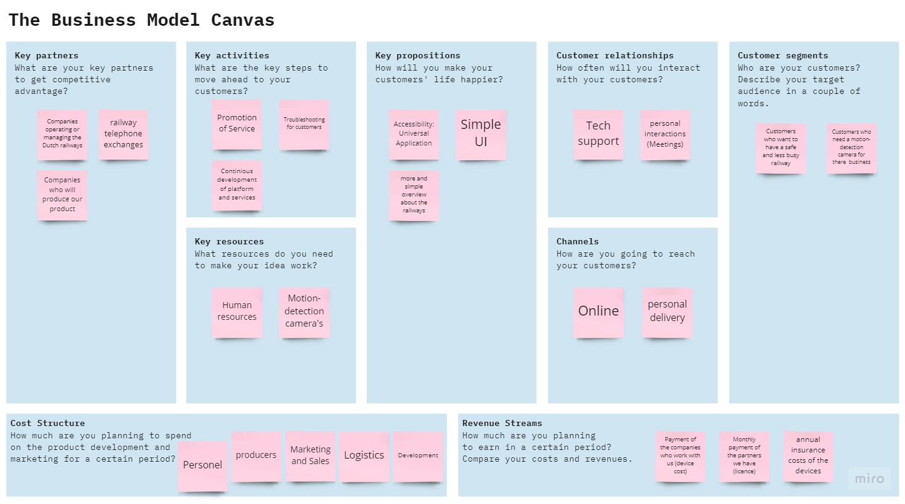

Prototype 2: het BMC gewijzigd aan de hand de feedback die ik heb gekregen

## Key Partners:

* **ProRail/NS**

ProRail en NS zijn beide onze hoofddoelgroepen. Ons product is bedacht om de spoorwegen veiliger te maken en om het aantal suïcides voor het spoor te verminderen en daarom zijn ProRail en NS onze 1e keuze hiervoor.

* **Companies who will produce our product:**

Bedrijven die ons product gaat produceren zodat er een groot aantal voorraad beschikbaar is.

* **Companies who need or want a person motion detection Security camera:**

Bedrijven die motion detection camera’s nodig hebben voor hun beveiliging, dan kun je denken aan bedrijven die willen weten of er iemand is ingebroken na sluitingstijd. Dit is onze subdoelgroep.

* **railway telephone exchanges:**

Dit zijn de telefooncentrales die wij (ons systeem) informeren als er een beweging gedetecteerd wordt zodat zei direct actie kunnen ondernemen.

## Key Activities:

* **Promotion of Service:**

Het bekend maken van ons product doormiddel van reclames, bijeenkomsten en personal interactions.

* **Continuous development of platform and services:**

Met continuous development wordt er bedoeld dat het systeem altijd geüpdatet wordt (patch updates, design verbeteringen ect.).

* **Troubleshooting for customers:**

Als klanten problemen hebben met het systeem kunnen zei altijd contact opnemen met ons Tech Team (IT) zodat het probleem z.s.m. opgelost kan worden.

## Key recourses:

* **Human resources:**
* Compensatie en voordelen
* Werving en personeel.
* Veiligheid en naleving.
* Training en ontwikkeling.
* Talentmanagement.
* **Motion-detection camera's:**

De camera’s die nodig zijn om ons systeem te kunnen gebruiken

## Key Propositions:

* **Accessibility: Universal Application:**

Ons system is compatible in Windows maar ook MAC Os en in de toekomst ook in Android en IOS.

* **more and simple overview about the railways:**

Een simpelere overzicht van de spoorwegen met behulp van ons motion detection camera’s en systeem.

* **Simple UI:**

Een Simpele interface van ons systeem zodat het gebruiksvriendelijk is voor de gebruikers (klant)

* **One of the only ones**

Ons innovatie is nog nooit eerder gebruikt of uitgevoerd in Nederland en dus daarom is het een one of a kind.

## Customer Relationships:

* **Tech support:**

Klanten kunnen een 7:00 t/m 20:00 of een 24/7 support optie aanvragen (de 24/7 support optie zal €350,00 extra per jaar kosten)

* **personal interactions (Meetings/bijeenkomsten):**

Om met onze klanten te communiceren plannen wij meetings en/of bijeenkomsten om samen te kijken wat de status is van wat er geïmplementeerd is.

## Channels:

* **Online:**

Alles kan online geregeld worden maar ook met een van onze personeel als dat gevraagd wordt

* **Direct Headquarters:**

(toekomstige)klanten kunnen bij onze headquarters terecht als zei problemen en/of vragen hebben over ons product.

* Social Media:

Ons product promoten via social medial (facebook, instagram, reclames ect).

## Customer Segments:

* **ProRail/NS**

ProRail en NS zijn beide onze hoofddoelgroepen. Ons product is bedacht om de spoorwegen veiliger te maken en om het aantal suïcides voor het spoor te verminderen en daarom zijn ProRail en NS onze 1e keuze hiervoor.

* **Customers who need a motion-detection camera for their business:**

Bedrijven die motion detection camera’s nodig hebben voor hun beveiliging, dan kun je denken aan bedrijven die willen weten of er iemand is ingebroken na sluitingstijd. Dit is onze subdoelgroep.

## Cost Structure:

* **Personel:**

Om ons product uit te brengen hebben wij zoals bijna iedereen personeel nodig om het product te kunnen verkopen, promoten en om met onze klanten te communiceren.

* **Producers:**

Dit zijn de mensen/bedrijven die ons product uiteindelijk gaat produceren.

* **Marketing and Sales:**

Dit zijn de kosten die wij gaan investeren om ons product te promoten.

* **Logistics:**

Om ons geproduceerde producten op te kunnen slaan hebben wij ook een plek nodig (logistics) om alle hardware te kunnen bewaren.

* **Developers:**

Dit zijn de mensen die ons product gaan verbeteren/programmeren.

## Revenue Streams:

* **Payment of the companies who work with us (device cost):**

De betalingen van onze klanten die ons product gaat gebruiken.

* **Monthly payment of the partners we have (license):**

Maandelijkse kosten die de klant ons betaald voor ons systeem.

* **annual insurance costs of the devices:**

verzekering kosten die de klant betaald als hij ons product gaat gebruiken.

# KPI 1:

## Duidelijk overzicht van alle meldingen (Notificaties)

**Doelstelling:**Overzicht van alle meldingen duidelijk in een tabel zetten zodat we weten hoeveel meldingen er binnen komen en wat de status van de meldingen zijn.

**Norm:**  
Overzicht van de meldingen verhogen met 20% dat binnen 5 jaar (2026) bereikt moet worden met behulp van ons systeem

**SMART:**

* **S:** Het overzichtelijker maken van het tonen van alle binnenkomende meldingen
* **M:** het doel is bereikt als de overzicht van de binnenkomende meldingen is verhoogd met 20%.
* **A:** Het is een realistisch voorstel omdat er op dit moment niet echt een oplossing is voor het tonen van de actuele live meldingen door de Nederlandse spoorwegen. Met het gebruik van ons interface kunnen werknemers van bijv. ProRail alle meldingen die binnen komen bekijken in een duidelijk overzicht (tabel). Voor die reden is dit KPI acceptabel voor ons doelgroep.
* **R:** De implementatie van ons systeem hangt af van de goedkeuringen en budget. Als wij ons systeem kunnen uitbreiden dan is het doel zeker haalbaar.
* **T:** Het doel moet binnen 5 jaar bereikt worden

**Aantal meldingen per dag:** 10

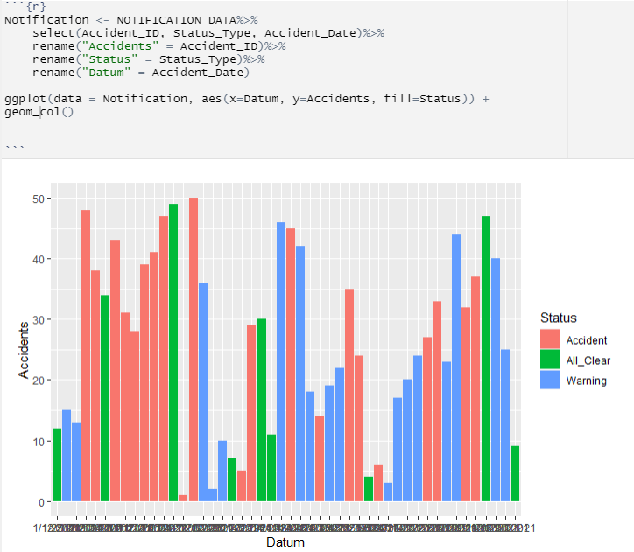**Welke sporen:** alle sporen in Nederland

1e grafiek

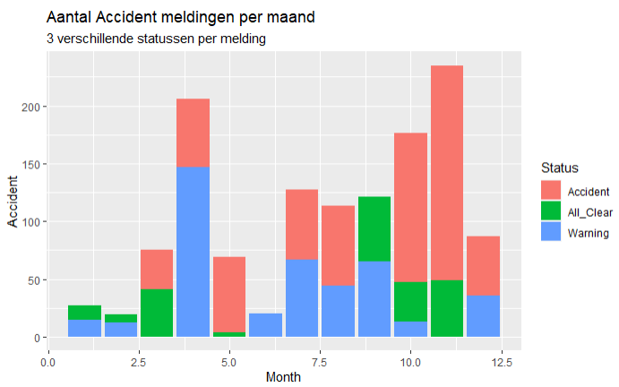

2e grafiek verbeterd (zonder Lunbridate)

KPI 2:

## Aantal users per departement

**Doelstelling:**Overzicht van het aantal users per departement zodat die personen direct een melding krijgen zodat zij actie kunnen ondernemen als er een warning of accident gebeurd in de buurt van hun.

**Norm:**  
Overzicht van het aantal users per departement maken en het overzicht daarvan verhogen met 15-20% dat binnen 5 jaar (2026) bereikt moet worden.

**SMART:**

* **S:** Het tonen van het aantal users/personen per departement overzichtelijker maken.
* **M:** het doel is bereikt als de overzicht van het aantal users/personen per departement is verhoogd met 15-20%.
* **A:** Het is een realistisch voorstel, omdat er nu geen overzicht is van het aantal users/personen per departement willen wij ervoor zorgen dat het getoond kan worden zodat de personen van die departement geïnformeerd kunnen worden als er een melding in de buurt komt.
* **R:** De implementatie van ons systeem hangt af van de goedkeuringen en budget. Als wij ons systeem kunnen uitbreiden dan is het doel zeker haalbaar.
* **T:** Het doel moet binnen 5 jaar bereikt worden

**Aantal departementen:** 10

**Aantal users/personen:** 50

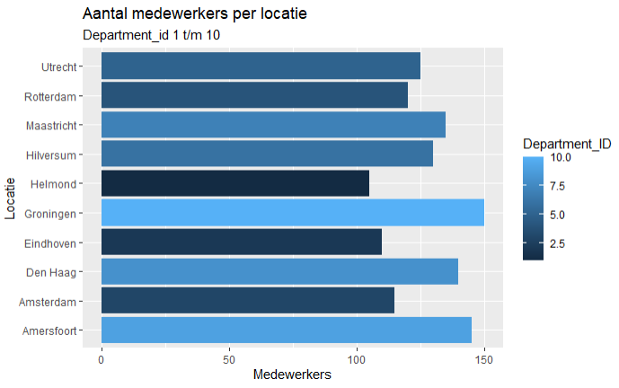

# Finance:

## Kosten:

De totale kosten van een product of verleende dienst. Deze kosten kunnen bestaan uit directe en indirecte variabele kosten en een deel van de vaste kosten die een bedrijf of organisatie maakt.

**Bron:**

<http://www.financielebegrippen.com/kostprijs>

## Opbrengst:

De opbrengst van een proces of project is het geld dat binnenkomt via de kas of een bankrekening. Opbrengst wordt vaak als synoniem gebruikt voor het begrip omzet. Opbrengst bestaat uit de afzet, dat wil zeggen het aantal verkochte producten, vermenigvuldigd met de verkoopprijs van de producten.

**Bron:**

<https://nl.wikipedia.org/wiki/Opbrengst_(financieel)>

## Total Cost of Ownership:

Total Cost of Ownership of kortweg TCO is de optelsom van al de verschillende onderdelen die het werkelijke kostenplaatje van iets kan bepalen. Je berekent de TCO door de som te maken van alle factoren die de uiteindelijke kostprijs zullen bepalen.

De Total Cost of Ownership (de levensduurcyclus) is het totaalbedrag aan kosten voor de aanschaf en het bezit van een product of dienst gedurende de hele levenscyclus/gebruikscyclus. Behalve de aanschafprijs reken je alle kosten mee: vanaf het moment van aankoop tot het moment dat je er afstand van doet. Zo breng je de kosten van zakendoen met een bepaalde leverancier systematisch in kaart. Vervolgens kijk je niet alleen naar kostenreductie bij die leverancier, maar bekijk je ook wat je binnen je eigen organisatie kunt doen om kosten te besparen.

**Bron:**

<https://nevi.nl/inkoop/inkoopkennis/total-cost-of-ownership>,

<https://jorssen.be/total-cost-of-ownership-2/>

# Proces Model

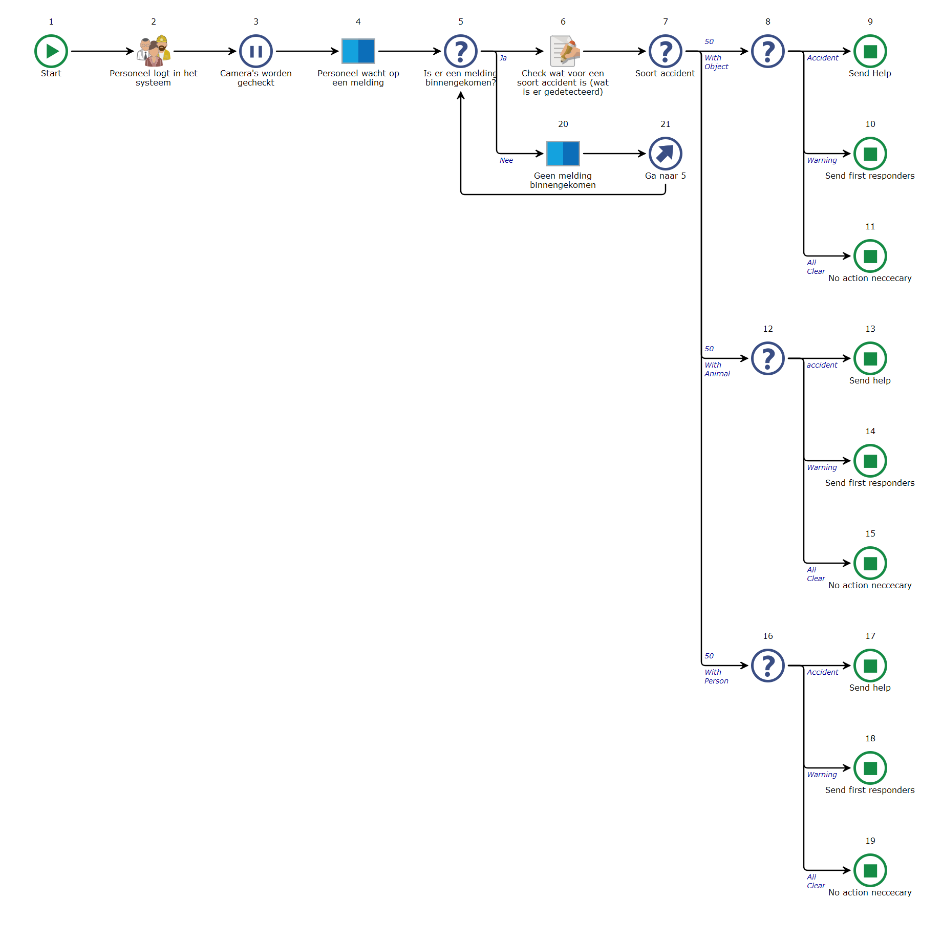

## Toelichting:

Uit dit proces model kan je zien hoe ons systeem in werking gaat.

Alle systemen worden gecheckt op updates/hardware check en worden vervolgens ingeschakeld door ons/ProRail/NS. Wanneer er iets gedetecteerd wordt komt er direct een melding binnen en wordt er nagekeken of het een accident is, als het een accident is wordt er een bekeken wat voor accident het is (with person, with animal, with object) en daarna wordt de beslissing genomen of er hulp gestuurd wordt, stuur eerstehulpverleners of een actie ondernemen.

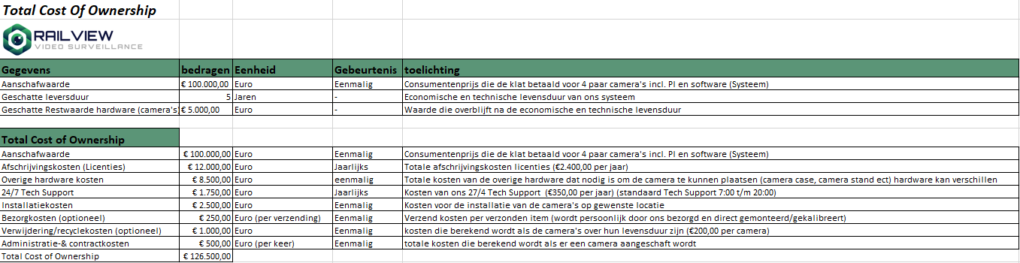Total Cost of Ownership

Hier worden de totale kosten berekend die de klant betaald gedurende hele levensduur apparaat (camera)

Exploitatieoverzicht(Overzicht opbrengst en kosten)

Wij willen RailView een non profit bedrijf maken omdat wij willen dat de spoorwegen veilig blijven en het totale aantal spoor suïcides dalen met behulp van ons human tracking safety camera’s.

Het totale omzet (bruto) is voor een beginners bedrijf best hoog omdat de onderzoek en programmeren van de camera’s veel geld en tijd kost. Maar wij willen ook echt dat ons product verkocht en gebruikt wordt daarom investeren wij een groot gedeelte van ons brutowinst in het onderzoeken, promoten en produceren van ons product. RailView is gemaakt om een duidelijke overzicht te krijgen over de spoorwegen en de Nederlandse (en in de toekomst ook internationale) spoorwegen veiliger te kunnen maken.